**Carpeta de Campo ZapaCrypto 61**

**Módulo Contabilidad**

Integrantes: Lucas Gonzalez, Agustin Bouzon (4to 1ra CSC)

### **Agosto**

##### **17/08/2022**

Sprint Diario:

Primer dia del proyecto.

Ticket Lucas:

Inicio de proyecto, reconocimiento de la petición del cliente

Ticket Agustin:

Primer dia. Reconocimiento de objetivos

##### **18/08/2022**

Sprint Diario:

Reunión de módulo para pensar las preguntas - 17:00hs

Ticket Lucas:

planteó preguntas para el cliente, consulte con los demás módulos posibles preguntas sobre el funcionamiento de la “empresa”.

Ticket Agustin:

Elaboración de preguntas con el módulo para realizarle al cliente.

##### **19/08/2022**

Ticket Lucas:Definición de cómo serán las conexiones entre los módulos, preguntas para el cliente enfocadas a los roles de usuario

Ticket Agustín: Estudio sobre base de datos y store procedure.

##### **22/08/2022**

Sprint Diario:

El módulo de contabilidad junto con los demás módulos, al final de una reunión general, terminó la definición de las funcionalidades deseadas para el módulo - 20:00hs

Ticket Lucas: Definición primaria de funcionalidades.

Ticket Agustin: Definición de las funcionalidades del módulo.

**Funcionalidades para Contabilidad:**

**-Crear comprobantes**

**-Clasificación de activos fijos y activos corrientes**

**-Registrar informes de venta y compra**

**-Administrar Costos temporales**

**-Registrar facturación**

**-Creación de graficos analiticos**

**-Administrar obligaciones tributarias**

**-Registro de transacciones internas y externas de la empresa**

**-Elaboración de presupuestos**

**-Llevar control de inversores**

**-Administrar préstamos**

**-Autorizar pago**

**-Para Ventas y Clientes.**

**-Clasificación y registro de información de clientes**

**-registro de ventas y generación de remitos**

**Para Compras y proveedores.**

**-Clasificación y registro de información de Proveedores**

**-Registro de compras y generación de remitos**

**Para Stock y Logística.**

**-Clasificación de ingresos y egresos**

**-Administración de remitos y generación de informes de stock**

##### **23/08/2022**

Sprint Diario:

Se juntaron los jefes de cada módulo para hablar y definir qué tareas se realizarán y quienes las harán.

Ticket Lucas: Interación con jefes de módulo como jefe de contabilidad para repartir tareas. Investigación sobre tablero kanban

Ticket Agustin:

Investigación sobre software de contabilidad

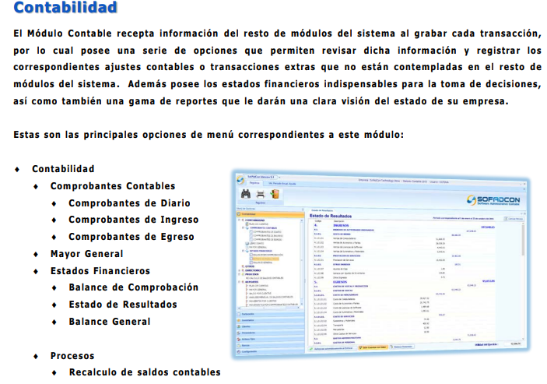

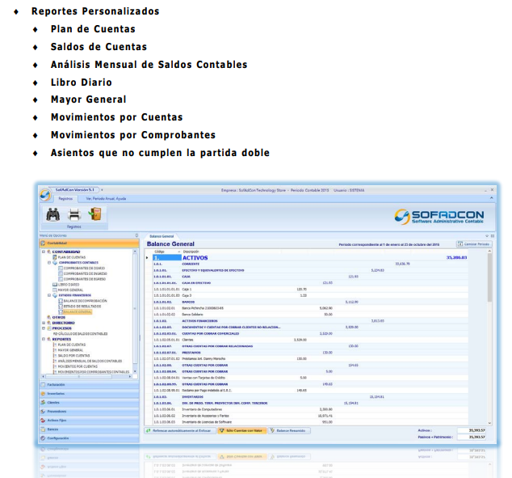

##### [**FUENTE**](https://sofadcon.com/assets/comercial-5.1.pdf)

##### **24/08/2022**

Sprint Diario:

Hoy el scrum master tendrá una reunión con el cliente para realizar preguntas para el futuro del desarrollo.

Ticket Lucas: Enviar preguntas seleccionadas al Scrum Master para realizarlas al cliente.

Ticket Agustin: Realización de preguntas. Elaboración de Discord de módulo contabilidad

##### **25/08/2022**

Sprint Diario:

El modulo de contabilidad discutio sobre qué funcionalidades son las primordiales - 18:30hs

Ticket Lucas: Investigación sobre contabilidad. Búsqueda de imágenes para proyecto. Elección de funcionalidades importantes

Ticket Agustin: Con Lucas definimos qué funcionalidades serán las primeras a ser desarrolladas.

##### **26/08/2022**

Sprint Diario:

El módulo de contabilidad realizó una investigación sobre el funcionamiento de software de gestión vigente en el mercado.

Ticket Lucas: Estudio de aplicaciones de contabilidad (competencia). iteración con mi modulo para saber si conocian algun software de gestion.

Ticket Agustin: Investigación sobre contabilidad.

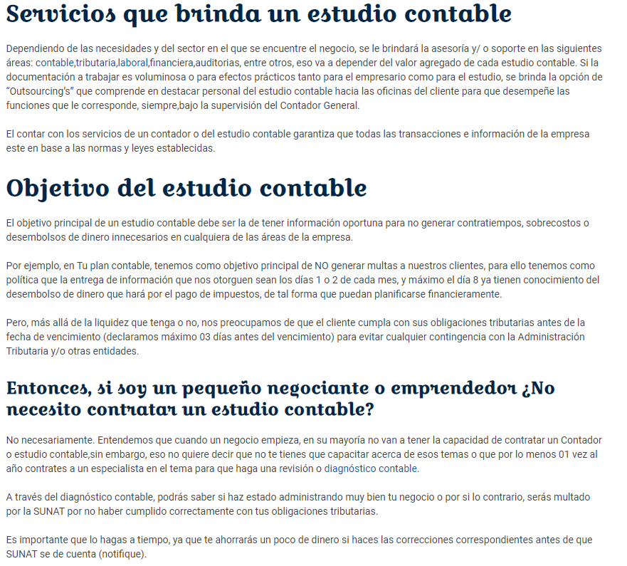

[Fuente](https://tuplancontable.com/blog/que-es-un-estudio-contable#:~:text=Un%20estudio%20contable%20es%20un,los%20socios%20y%2Fo%20accionistas.)

##### **29/08/2022**

Sprint Diario:

El módulo de contabilidad continuó la investigación sobre el funcionamiento de software de gestión vigente en el mercado.

Ticket Lucas: Continuamos con el estudio de aplicativos de gestión.

Ticket Agustin: Investigación de la aplicacion sofadcon.

##### **30/08/2022**

Sprint Diario:

El modulo trabajo en conjunto y realizo la definición final de las funcionalidades para empezar el diagrama de casos de uso. - 20:40hs

Ticket Lucas y Agustin:

Terminamos de definir y desarrollar las funcionalidades para hacer el DCU.

**Crear comprobantes**: El sistema permitirá crear comprobantes de cualquier tipo, sea de ventas, compras, préstamos, etc.

**Clasificación de activos fijos y activos corrientes:** El sistema clasificará todos los activos de la empresa

**Registrar informes de venta y compra:** El módulo de contabilidad recibirá el informe de ventas y compras y llevará registro del mismo

**Administrar Costos temporales:** El sistema permitirá al usuario administrar costos temporales.

**Registrar facturación:** El módulo de contabilidad registrará todas las entradas y salidas de dinero de la empresa

**Creación de graficos analiticos:** El sistema creara graficos analiticos a partir de los datos ingresados por el usuario.

**Administrar obligaciones tributarias**: El sistema permitirá llevar control de todas las conexiones entre la empresa y el fisco (Regulaciones, impuestos, etc)

**Registro de transacciones internas y externas de la empresa:** El sistema llevará un registro por día y hora de todas las transacciones internas y externas de la empresa

**Elaboración de presupuestos:** El sistema permitirá la creación de presupuestos mensuales y anuales.

**Determinación de costos de producción**: El sistema permitirá establecer y determinar los costos de producción.

**Llevar control de inversores:** El sistema permitirá establecer los inversores que tenga la empresa.

**Administrar préstamos:** El sistema permitirá analizar préstamos y la posibilidad de suscribir a uno.

**Autorizar pago**: El sistema permitirá autorizar el pago a un agente externo.

##### **31/08/2022**

Sprint Diario:

El módulo discute la distribución y las relaciones entre los casos de uso y los actores del DCU de contabilidad. 20:40hs

Ticket Lucas:

Empezamos el diagrama de caso de uso con ayuda de Alejo Giannotti del módulo compras y proveedores.

Ticket Agustin: Elaboración de DCU

### **Septiembre**

##### **01/09/2022**

Sprint Diario:

En la Reunión de hoy se terminaron de definir las relaciones en el caso de uso y se retiraron algunas funcionalidad por decisión unánime. 18:00hs

Ticket Lucas: Hoy terminamos el diagrama de casos de uso. Encontramos algunos problemas con las funcionalidades así que decidimos quitarlas.

Ticket Agustin: Terminamos el DCU con el gordo. Agregue algunas configuraciones al discord para que sea más cómodo para trabajar.

[**DCU CONTABILIDAD**](https://docs.google.com/document/d/1lElfSC0Vwct-5o5JhnGgu6bUJxmJtCOgMReI3hvfl7o/edit?usp=sharing)

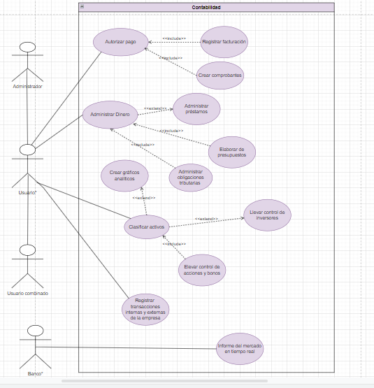

##### **02/09/2022 Feriado**

##### **05/09/2022**

Sprint Diario: En la reunión de hoy repasamos con el módulo las tareas que faltan realizar, también discutimos la lógica de algunas funcionalidades.

Ticket Lucas: Con agus averiguamos cómo se podrían realizar las funcionalidades en Python.

Ticket Agustin: Investigación sobre programación sobre el módulo.

##### **06/09/2022**

Sprint Diario:

En esta reunión con los integrantes del módulo terminamos de definir la lógica de las funcionalidades para realizar el template.

Ticket Lucas: Hoy arranque a armar el Template el DCU de contabilidad. Definimos con agus la lógica de cada caso de uso.

Ticket Agustin: Ayude al gordo a hacer el Template. Pensé en qué función nos podría faltar en el módulo utilizando como referencia el software sofadcon.

##### **07/09/2022**

Sprint Diario:

El día de hoy hubo una reunión general para alistar el ERS. Se definió que Alejo Giannotti será el que se encargará de coordinar y ordenar la información para el correcto armado del mismo. Pero todos los participantes del desarrollo participaran en el armado del mismo.

Ticket Lucas:

Hoy arrancamos el ERS compartido del desarrollo. Agregue los trabajadores de nuestro módulo

Ticket Agustin: Empezamos con el ERS.

##### **08/09/2022**

Sprint Diario: En la reunión de hoy con el módulo se coordinó un horario para terminar de realizar el template del DCU de Contabilidad.

Ticket Lucas: Armado del ERS - Cargue con agus los requisitos específicos de nuestro módulo.

Ticket Agustin: Agregamos funcionalidades a el ERS con el gordo.

##### **09/09/2022**

Sprint Diario: En esta reunión terminamos el template.

Ticket Lucas: Terminamos de agregar las funcionalidades y los requisitos al ERS con Agus. Realizamos el Template del DCU

Ticket Agustin: Hoy con el gordo agregamos las funciones faltantes en el ERS e hicimos el Template.

[**TEMPLATE CONTABILIDAD**](https://docs.google.com/document/d/1lElfSC0Vwct-5o5JhnGgu6bUJxmJtCOgMReI3hvfl7o/edit?usp=sharing)

##### 

##### **12/09/2022**

Sprint Diario:

En la reunión de hoy nos dedicamos a revisar con todos los módulos si el ERS estaba correcto para su entrega.

Ticket Lucas: Estuve chequeando si el ERS y las cosas que agregamos con el modulo de contabilidad estaban correctamente realizadas.

##### **13/09/2022**

Sprint Diario: En la reunión de hoy estuvimos hablando de quien se encargará del prototipo de interfaz para su posterior realización.

Ticket Lucas: Hoy estuve empezando el primer prototipo de la interfaz junto con mamut, también cargue al ERS temas relacionados con interfaz.

##### **14/09/2022**

Sprint Diario:

En la reunión de hoy los encargados de realizar la unión de los DCU presentaron lo realizado, que estaba muy bien realizado. Se les llamó la atención a aquellos que no estaban colaborando con el desarrollo común del proyecto. 20:00hs

Ticket Lucas: Continuamos realizando el prototipo de interfaz con mamut. Cree las imágenes para utilizar de botones.

Ticket Agustin:

Hoy investigué cómo funcionan las conexiones de python con mysql.

##### **15/09/2022**

Sprint Diario: En la reunión de hoy se presentó el primer avance del prototipo de interfaz a todos los integrantes del proyecto, esperando alguna devolución para poder realizar una interfaz óptima y cómoda para todos los módulos.

Se habló de la lógica de la interfaz y cómo será la navegación entre pantallas. 20:00hs

Ticket Lucas: Hoy terminamos con mamut 2 prototipos de interfaz con sus respectivas pantallas. Definimos los colores, la forma en que se navega, la fuente, etc.

Ticket Agustin: Ayude a mamut y al gordo con la interfaz.

##### **16/09/2022**

Sprint Diario: En la reunión de módulo empezamos a realizar las actividades base para el posterior armado de Pert y Gantt.

**-Investigación cualitativa y cuantitativa contabilidad**

**-Kanban actividades y tareas**

**-Definición de requisitos funcionales del módulo**

**-ERS**

**-Armado de Template**

**-Pert y Gantt**

**-Elaboración de DER**

**-Creación de Base de datos**

**-Carpeta de campo del módulo**

**-Diagrama de secuencia**

**-Diagrama de clases**

**-Tarjetas CRC**

**-Programación de módulo**

**-Redactado de manual de usuario y técnico**

##### **19/09/2022**

Sprint Diario: En esta reunión establecimos la secuencialidad de las actividades reconocidas, su duración y sus dependencias.

| Actividades | Abreviación | Duración (Días) | Precedencia |
| --- | --- | --- | --- |
| Investigación cualitativa y cuantitativa contabilidad | A | 5 |  |
| Kanban actividades y tareas | B | 7 | A |
| Definición de requisitos funcionales del módulo | C | 4 | B |
| Elaboración de DCU | D | 4 | C |
| ERS | E | 3 | C |
| Armado de Template | F | 7 | D |
| Pert y Gantt | G | 4 | B |
| Elaboración de DER | H | 5 | D |
| Creación de Base de datos | I | 6 | H |
| Carpeta de campo del módulo | J | 14 | A |
| Diagrama de secuencia | K | 5 | F |
| Diagrama de clases | L | 7 | C |
| Tarjetas CRC | M | 4 | L |
| Programación de módulo | N | 18 | I, M, K |
| Redactado de manual de usuario y técnico | O | 3 | N |

##### **20/09/2022**

Sprint Diario: Hoy realizamos una iteración con la finalidad de repasar el trabajo realizado hasta el momento y repaso de deberes pendientes.

Ticket Lucas: Hablamos con agus por discord para repasar todo lo que hicimos.

Ticket Agustin: Estuve con el gordo viendo que nos falta hacer.

##### **21/09/2022**

Sprint Diario: Día del estudiante. Con todo el equipo de desarrollo nos divertimos jugando al truco y hablando de la vida en Motherboard. 19:00hs

##### **22/09/2022**

Sprint Diario: En la reunión del módulo de hoy nos dedicamos a desarrollar el Pert y el Gantt.

Ticket Lucas: Armado del diagrama de Pert.

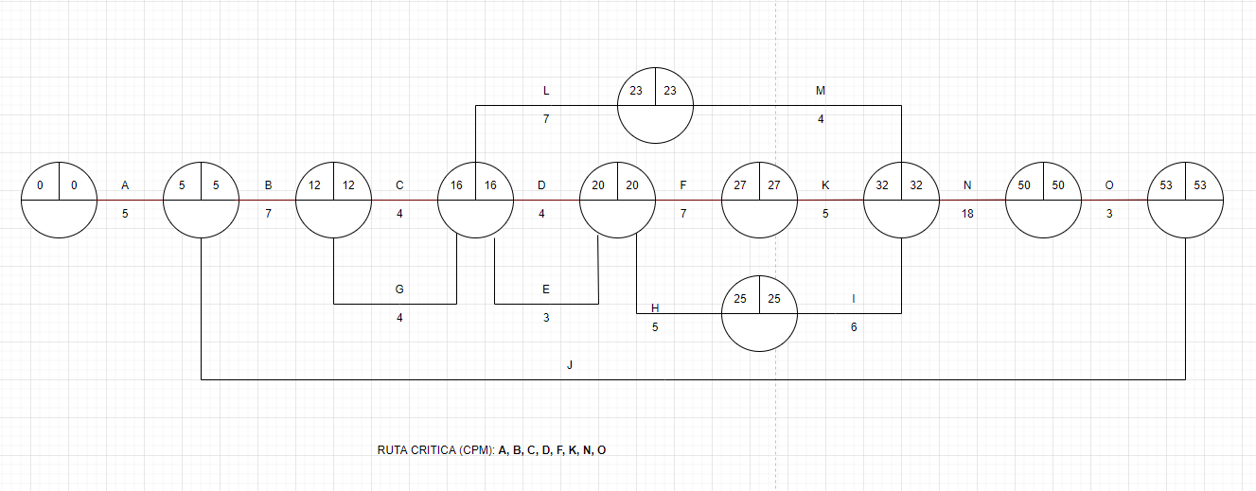

CPM (Ruta Crítica): A, B, C, D, F, K, N, O.

Ticket Agustín: Armado del diagrama de Gantt.

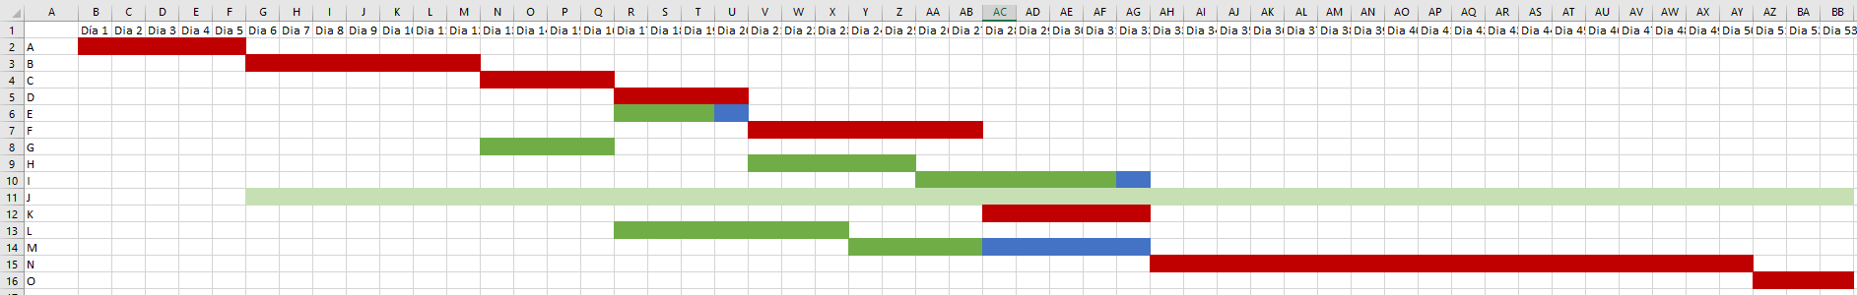

[**PERT Y GANTT**](https://docs.google.com/document/d/1trioGOpP8yAidk2tMvK6xWRdxtko8ewitpzua9IUAQA/edit?usp=sharing)

##### **23/09/2022**

Sprint Diario:

En la reunión de hoy empezamos a plantear las tablas para realizar el DER de nuestro módulo

Ticket Lucas: Hoy estuvimos con Caro de Stock y Logística la cual nos dio una gran mano ayudándonos con la elaboración del DER.

Ticket Agustin: Hoy Caro nos ayudó con el Diagrama de entidad-relación.

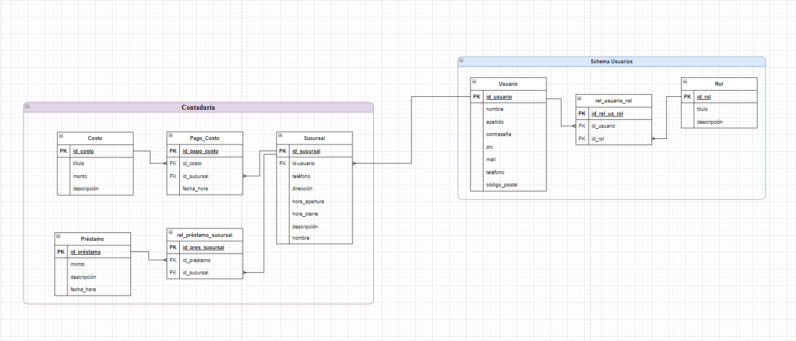

**DER CONTABILIDAD**

[**DER**](https://drive.google.com/file/d/1Ho2MPpzd8HzqttLKSDeQizsWbkwEUPcI/view?usp=sharing)

##### **26/09/2022**

Sprint Diario: El día de hoy se entrega el DER.

El Scrum Master se encargó junto con los jefes de cada módulo de revisar el DER para su posterior entrega. También realizamos un relevamiento de la progresión del proyecto.

Ticket Lucas: Hoy estuve revisando el DER junto a los demás jefes de módulo. Decidimos que me encargaré de encontrar la forma de utilizar una base de datos MySql a la cual se pueda acceder de manera remota.

##### **27/09/2022**

Sprint Diario: En la reunión de hoy solamente nos mantuvimos al tanto de que tarea haría cada uno, ya que teníamos tareas totalmente diferentes. - 13:00hs

Ticket Lucas: Hoy arranqué la investigación sobre conexiones de base de datos remota.

Ticket Agustin: Hoy estuve dándole forma a la carpeta de campo la cual hemos descuidado un poco

##### **28/09/2022 Dia de Luto**

##### **29/09/2022**

Sprint Diario: La reunión de hoy fue muy corta, consultamos entre los miembros del módulo la forma de mostrar la información en la carpeta de campo.

Ticket Lucas: Segui profundizando base de datos remota, mi primera elección fue usar mi PC como host de la base de datos, estoy investigando como hacerlo.

Ticket Agustin: Hoy segui con la carpeta de campo, Insertando algunos links.

##### **30/09/2022**

Sprint Diario: En el día de hoy el módulo de contabilidad estuvo en reunión remota con ventas y clientes (Lautaro), con la finalidad de acelerar la creación de la base de datos.

Ticket Lucas: Me di cuenta de que hostear la base de datos con mi computadora no es la mejor opción. Por varias razones, entre ellas:

-Se puede caer internet o apagar la computadora

-No encontré una manera óptima de hacerlo

-Las únicas formas que encontré precisaban otro software de base de datos no MySql.

Empecé una investigación sobre base de datos en la nube

Consulta con modulo de ventas (Lautaro) funcionamiento de base de datos

Ticket Agustin: Hoy investigue con el gordo sobre una base de datos en la nube

### **Octubre**

##### **03/10/2022**

Sprint Diario:Hoy tuvimos varias iteraciones. Todas con la finalidad de lograr crear las conexiones entre la DB en la nube y los miembros del proyecto

Ticket Lucas: En el transcurso del fin de semana anterior estuve investigando sobre base de datos en la nube. Había varias opciones. Primeramente me decante por un software web llamado db4free, el cual era sencillo de usar y las conexiones eran fáciles de hacer. Pero al crear la DB, con Francisco de Stock y Logística nos dimos cuenta que tenía muchos puntos en contra. Entre ellos almacenamiento muy limitado, imposibilidad de cargar archivos, etc.

Así que decidí utilizar otro software llamado PlanetScale. Un software bastante más complejo y más completo, pero con la desventaja de que no se pueden utilizar FK y Store Procedure, por un tema de compatibilidad con la nube. Pero nos permite cargar archivos y no hay límite de tamaño de la DB.

Cree un anuncio en el chat general de los miembros del proyecto explicando cómo conectarse a la base de datos remotamente, paso a paso.

Funciona correctamente la DB en la nube.

Ticket Agustin:

##### **04/09/2022**

Sprint Diario:

En la reunión de hoy definimos los tipos de usuario para cargar en la base de datos. Contabilidad se encargó de crear las tablas y agregar algunos registros a las mismas.

Ticket Lucas: Hoy me dediqué a plasmar el DER en la base de datos. Exitosamente.

Ticket Agustin: Ingrese registros a las tablas creadas por el gordo.

##### **05/10/2022**

Sprint Diario: Hoy la reunión fue breve, consultamos el estado de la base de datos ya que varios tuvieron problemas de conexión a la misma.

Ticket Lucas: Hoy estuve solucionando un problema con la base de datos, no dejaba ingresar más usuarios. Al parecer era por el tipo de usuario admin, que no aceptaba más de ciertas conexiones. Al crear otro rol con la misma responsabilidad, se soluciono.

Ticket Agustin: Hoy estuve refrescando la memoria sobre Python para arrancar a programar nuestro módulo.

##### **06/10/2022**

Sprint Diario: En la reunión de hoy participamos todos los miembros para reconocer los avances en el software y funcionalidades del producto ya programadas.

Ticket Lucas: Me dedique a investigar la forma óptima relacionar tablas sin FK (no encontre mucha informacion, parece que las Foreign Keys nunca faltan).

Ticket Agustin:Hoy creé la ventana principal del módulo de contabilidad en Python.

##### **07/10/2022 Feriado**

##### **10/10/2022 Feriado**

##### **11/10/2022**

Sprint Diario: Reunión breve entre los miembros del modulo, discusión primera funcionalidad

Ticket Lucas: Elaboración del Diagrama de clases en conjunto.

Ticket Agustin: Arranque a programar la primera funcionalidad.

##### **12/10/2022**

Ticket Lucas: Diagrama de clases.

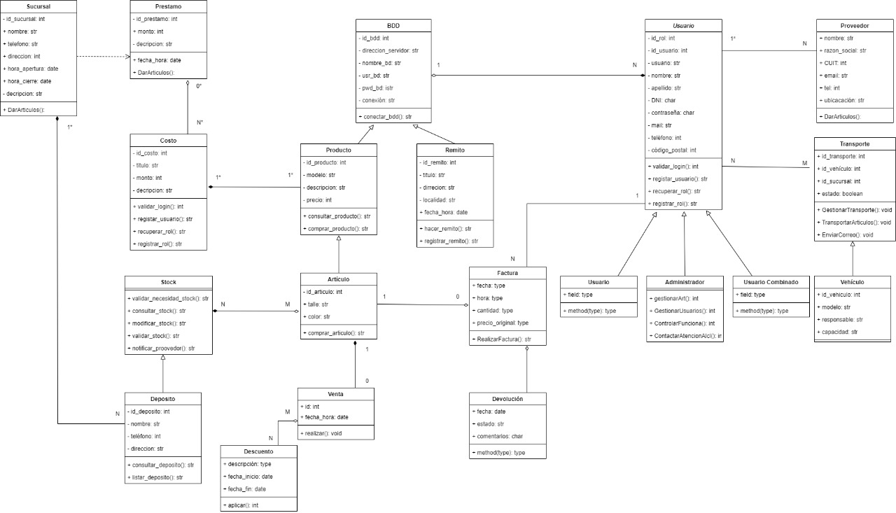

Ticket Agustin: Programación de la primera funcionalidad. (Problemas con librerias)

##### **13/10/2022**

Sprint Diario: Hoy en la reunión ordenamos todo el desarrollo para planificar la entrega.

Ticket Lucas: Me dediqué a ordenar los archivos donde están los diagramas y demás para su posterior entrega.

##### **14/10/2022**

Sprint Diario: Hoy estuvimos 30 minutos intentando avanzar con las funcionalidades. (escasez de tiempo)

Ticket Lucas: Programamos funcionalidad

Ticket Agustín: Programamos funcionalidad

##### 

##### **17/10/2022**

Sprint Diario: Reunión de hoy la orientamos a recopilar todos nuestros aportes para rellenar carpeta de campo

##### **18/10/2022**

FDE (olvidamos imprimir la carpeta de campo)

nos convertimos en un amongas :,)

##### **19/10/2022 - Fin del Proyecto**